**今日动态**

**12月10日 星期二 阴**

1. **入园情况：**

今日来园27位小朋友。张子柚、何艺杰和陆可小朋友请假。

**2.区域游戏活动**

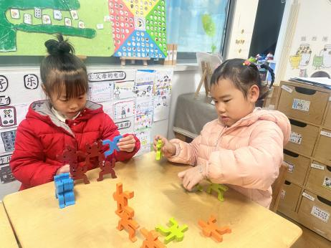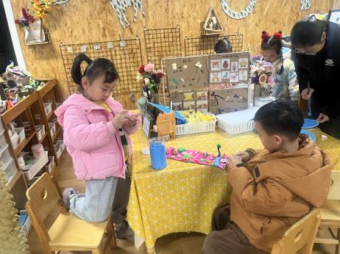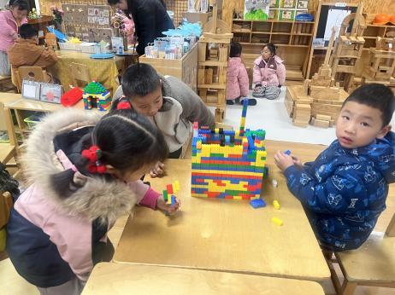

**桌面建构区**

三位小朋友在建构城堡。

**美工区**

陈苇如和张苏锦在做动物森林。

**益智区**

高子鱼和袁艺晗在玩平衡小人。

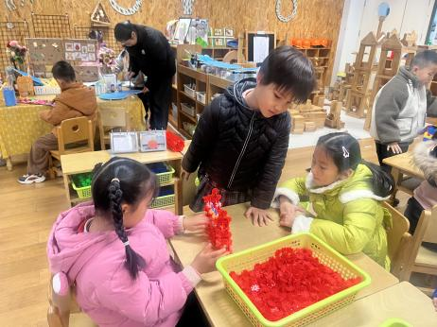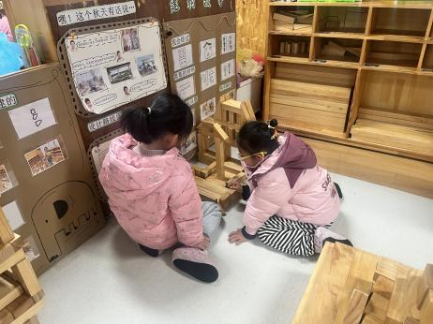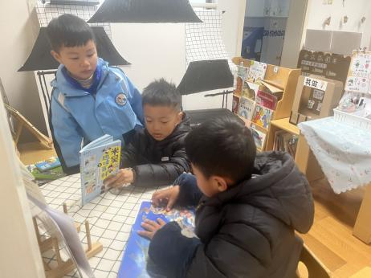

**图书区**

三位小朋友在看自己带来的有关动物的图书。

**地面建构区**

几位小朋友在讨论做什么。

**桌面建构区**

三位小朋友在做螃蟹！

**3集体活动**

4的加减运算是比较抽象的概念。它包括：1+3=4，2+2=4，3+1=4，4-1=3，4-2=2，4-3=1。这几个算式对于幼儿来说是很抽象的。本节活动利用形象具体的三幅图的方式来让幼儿说一说图片表达的含义，感受事物的数量发展关系，让幼儿理解4的加减法。

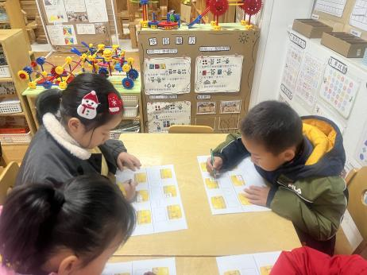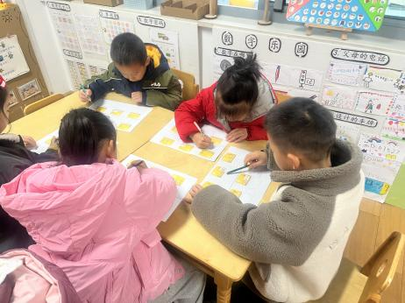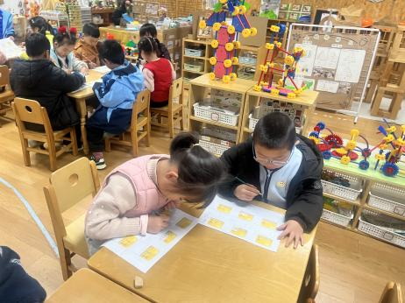

1. **户外活动**

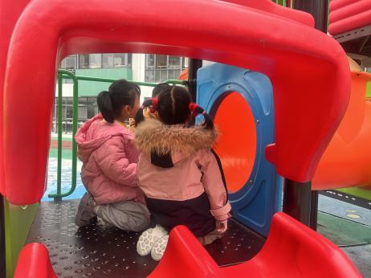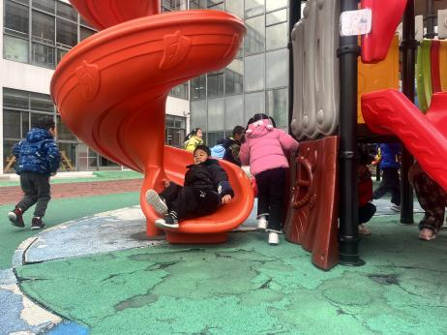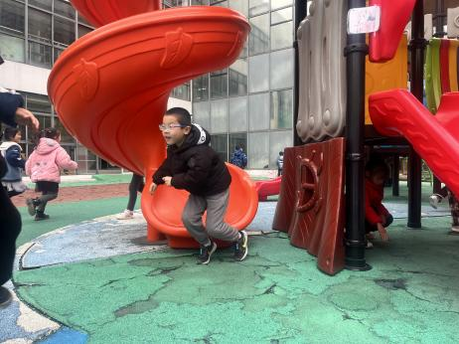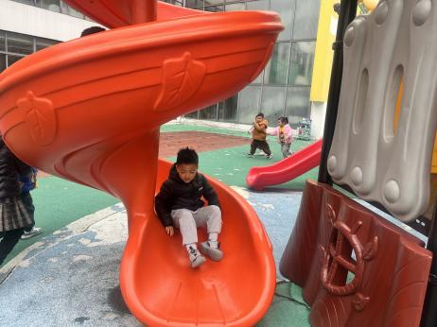 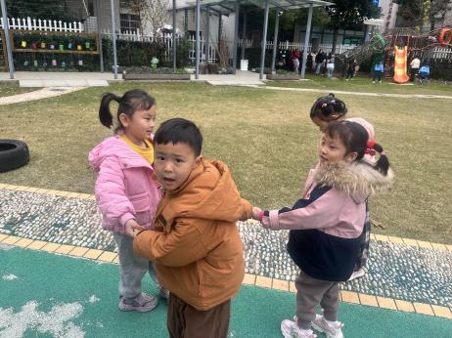 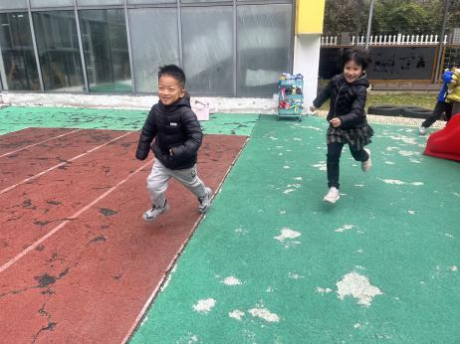

**5.生活活动**

早点：鲜牛奶，虎皮卷。

午饭：南瓜饭、百叶卷肉、菠菜炒面筋、豆苗鱼丸汤。

点心：香葱花卷。 水果：柚子、蓝莓。

**6.温馨提示**

（1）请家长们及时完成安全教育哦！

（2）家长会反馈表还没有带来的请及时带来哦！